我國參加2009年第六屆國際國中科學奧林匹亞競賽榮獲4金2銀
（6th International Junior Science Olympiad）
我國參加2009年第6屆國際國中科學奧林匹亞競賽於12月11日傳回捷報，在45個國家、258名參賽學生中，共獲得4面金牌、2面銀牌，總分排名第2，成績優異。在本屆競賽中，我國與俄羅斯、德國同樣獲得4金2銀的佳績，但因總分些微的差距，由俄羅斯奪下國家獎，我國拿下第2名。此外，我國代表隊張哲睿另榮獲最佳理論特別獎；而在分組實驗競賽項目中，由林冠宇、郭曉嵐、張軒豪組成的小隊奪下銅牌，是我國首次在此競賽的實驗項目上獲獎，顯示我國學生動手作實驗能力的提升。
我國選派的6名學生，由國立臺灣師範大學科學教育中心副研究員羅珮華等人組成教練團負責培訓，依羅珮華副研究員的分析，本年度競賽計分方式與往年不同，將實驗成績也加入總分當中，所以實驗成績高總成績才會高，這也是我國得牌情形看起來與以往有落差的主因。我國代表隊學生獲獎情形如下：
姓名 | 性別 | 就讀學校 | 獲獎情形
張哲睿 | 男 | 臺北市立建國高級中學 | 金牌、最佳理論特別獎
郭曉嵐 | 男 | 臺北市立建國高級中學 | 金牌、實驗銅牌
張軒豪 | 男 | 臺北市私立薇閣高級中學 | 金牌、實驗銅牌
謝郡庭 | 男 | 臺北市立龍門國民中學 | 銀牌
林冠宇 | 男 | 國立臺中第一高級中學 | 金牌、實驗銅牌
郭昱廷 | 女 | 國立臺中女子級中學 | 銀牌
國際國中科學奧林匹亞競賽係為培養年輕學生對科學的興趣，整合所有與科學相關的學科（數學、物理、化學、生物及地球科學），針對青少年所舉行的國際競賽，參賽者須為於競賽當時未滿16歲之學生，競賽內涵包括測驗題、理論題及實驗題三部分。本項競賽明年將在南非的奈及利亞舉行，我國將持續選訓優秀學生參與競賽，以促進國際交流並爭取榮譽。

- 我國代表團合影
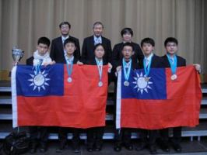

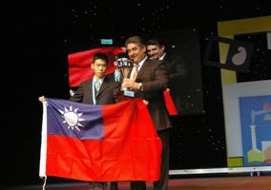
- 張哲睿獲頒理論特別獎
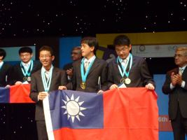
- 獲頒實驗獎

